|  |
| --- |
| **«INSTITUTIONNAME»**  **«Kati»**  **«DistrictName»**  **«Region»**  **«MunicipalityName»** |



|  |
| --- |
| **«INSTITUTIONNAMEDUPLICATE»**  **«DistrictNameD»**  **«RegionDuplicate»**  **«MunicipalityNameDuplicate»**  **«KatiDuplicate»** |

«NKR»

«EKR»

«Director»

Национална агенция за професионално образование и обучение

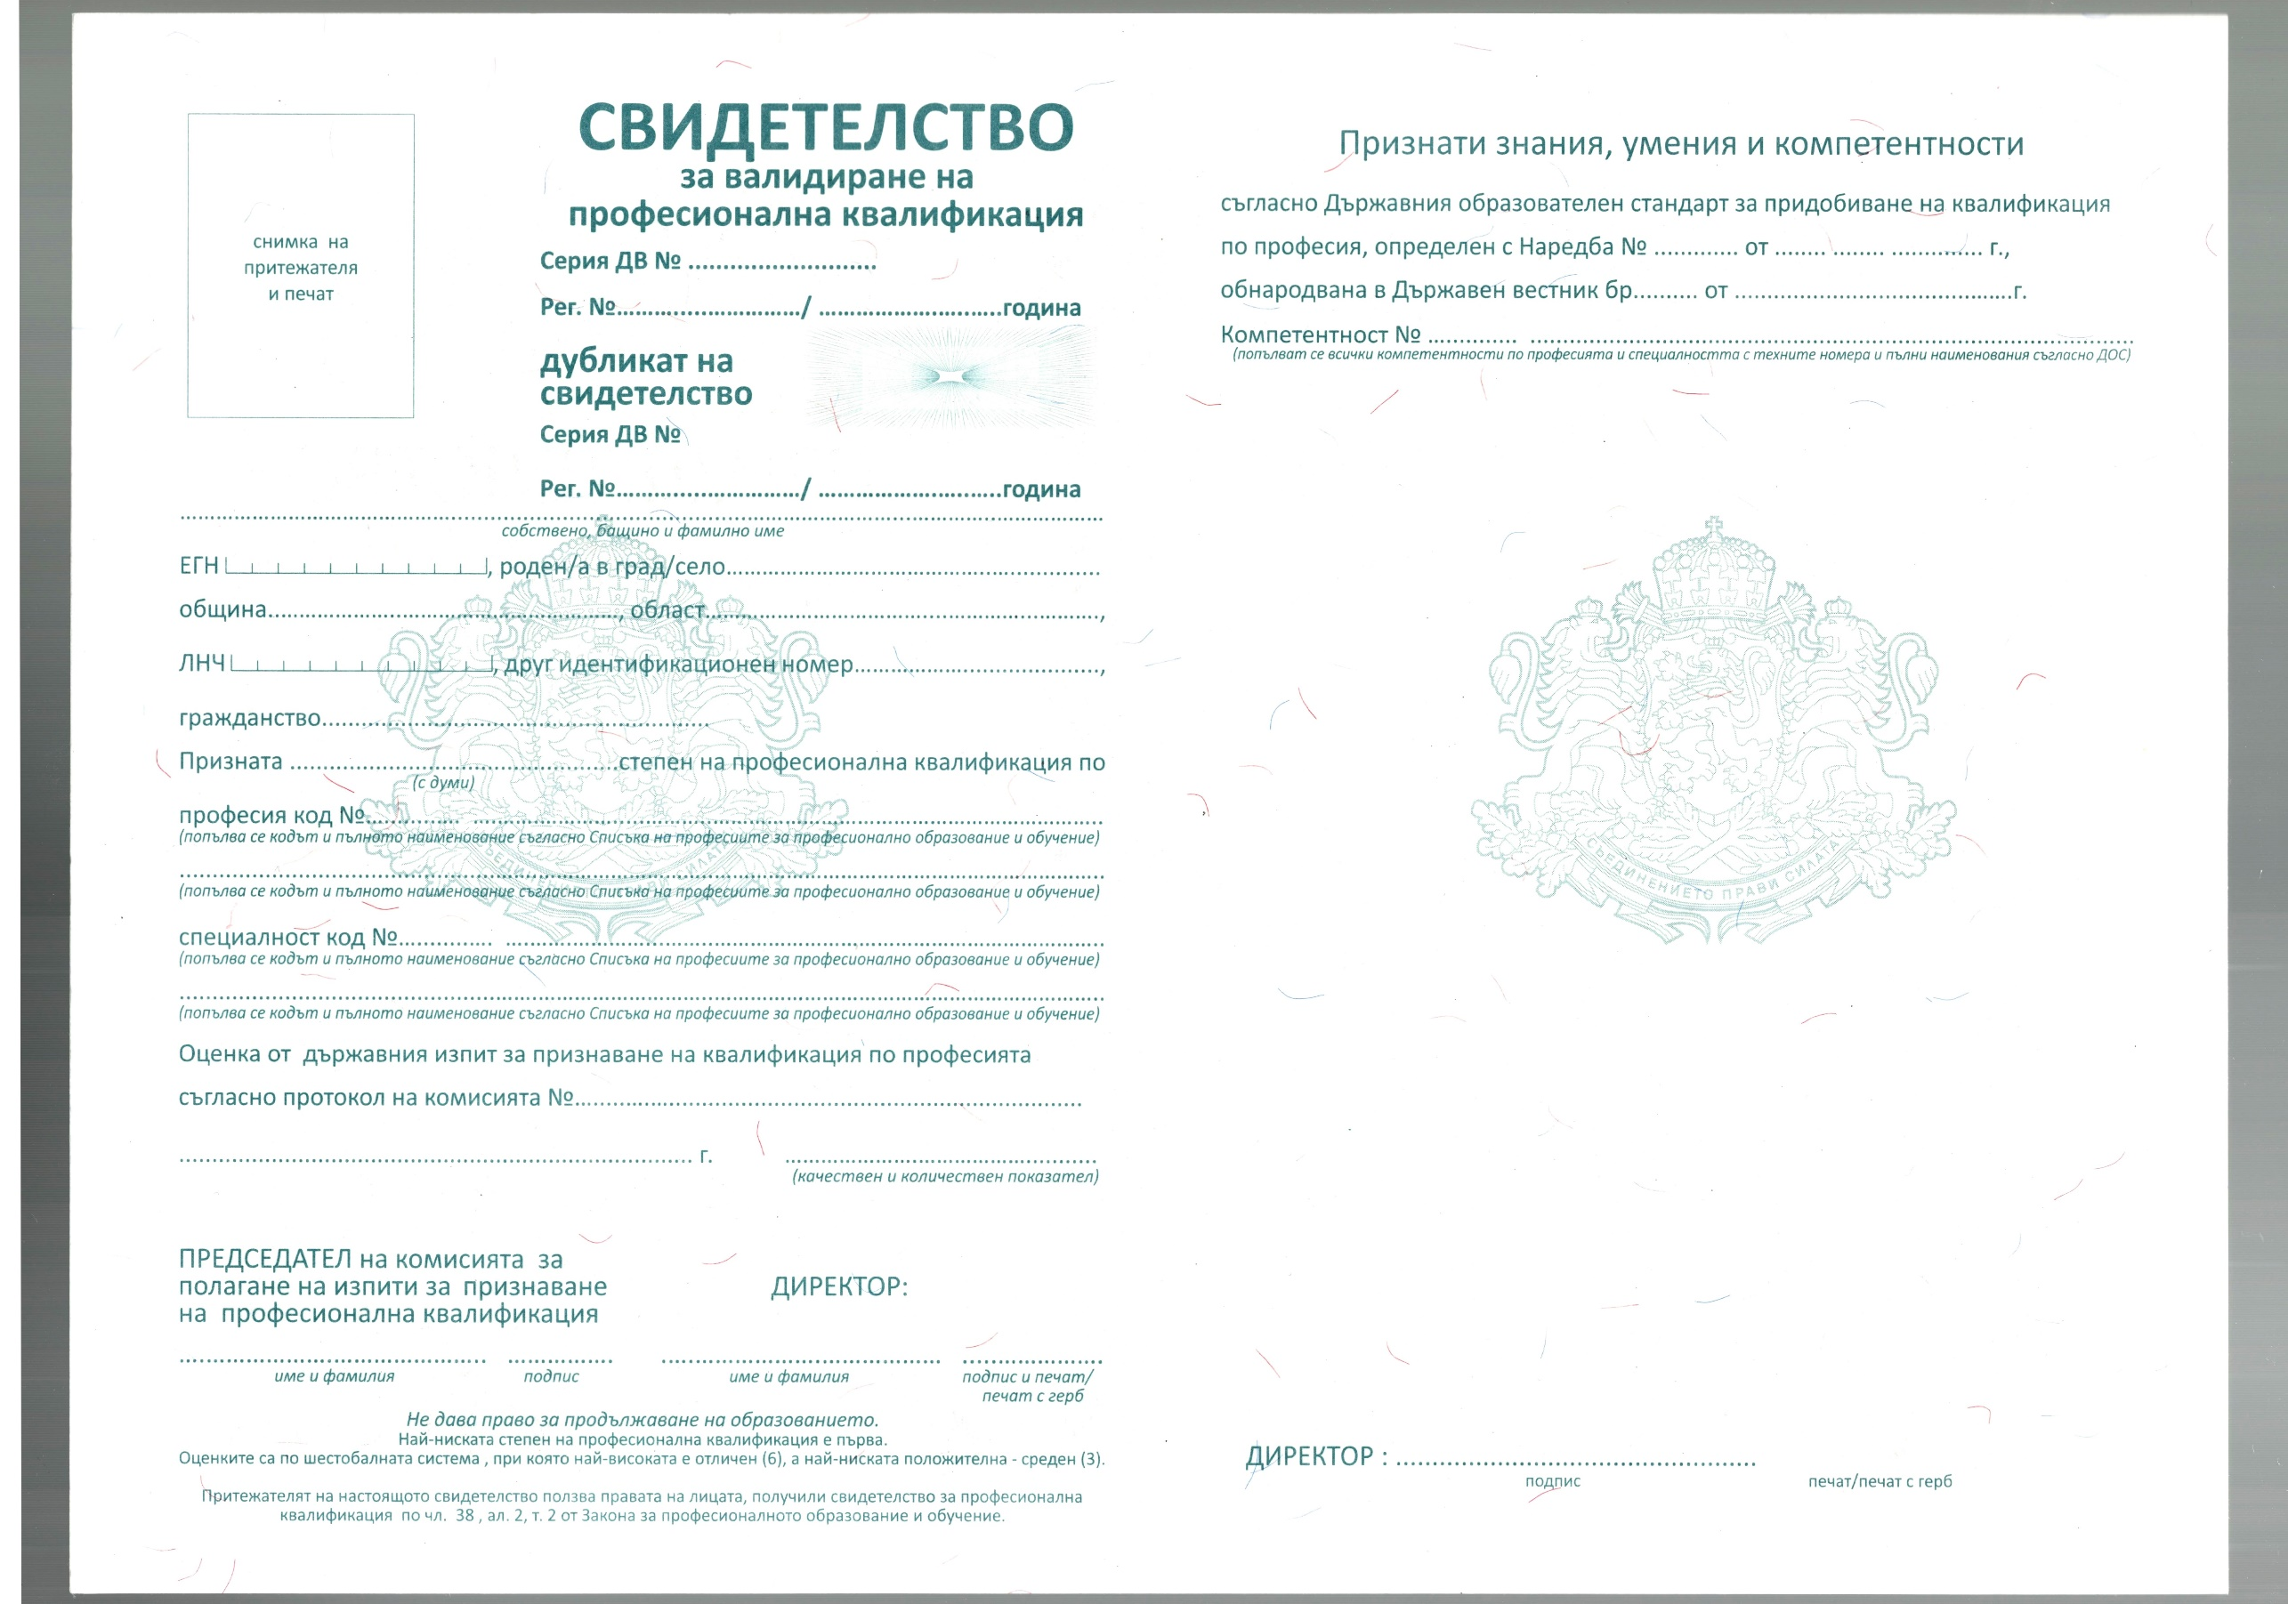

«SND»

«DateD»

«RegNumD»

|  |
| --- |
| «Profession» |

|  |
| --- |
| «Speciality» |

«SN»

«RegNum»

«Date»

**«PersonName»**

«PersonCity»

«EGN»

«DistrictPerson»

«MunicipalityPerson»

«FID»

«OIdent»

«NationalityPerson»

«SPK»

«DocumentProtocol» /

«DocumentDate»

«AssessedGrade»

«Director»

«ChairmanOfPQC»

«ON»

«ODate»

«PaperDate»

«PN»

«Competence»

«CN»